**TUGAS UTS GAME DESIGN DOCUMENT**

**TETRIS**

**GAME KOTAK**



**Disusun Oleh:**

(Muhammad Ihsannudin D) (V3920039) (Ketua)

(Madu Zaneta Abadi) (V3920036) (Programmer)

(Pandu Dwi Saputra) (V3920048) (Programmer)

(Nindya Vinalia Mashar Meswari) (V3920043) (Game Designer)

(Viorella Sunghaiyon Fidiyan Khoyin) (V3920059) (Game Designer)

**PROGRAM STUDI INFORMATIKA**

**FAKULTAS MATEMATIKA DAN ILMU PENGETAHUAN ALAM**

**UNIVERSITAS SEBELAS MARET**

**SURAKARTA**

**2021**

1. **Product Spesifications** 
   1. Judul Game

Tetris Game Kotak

* 1. Latar Belakang Pembuatan Game

Tetris merupakan game teka-teki. Game tetris ini sendiri terbilang game-play paling sederhana. Untuk mengisi waktu luang di saat pandemic yang mengharuskan kita dirumah saja. Dalam project ini kami akan membuat tetris sederhana.

* + 1. **Game Overview**

2.1. Genre game

Subgenre seperti action puzzle. Single player

2.2. Target Pemain

Anak-anak, Remaja, Dewasa

2.3. Dekripsi game

Dalam game ini user akan melengkapi bentuk-bentuk kotak yang akan terjun. Kotak-kotak tersebut tidak hanya satu melainkan memiliki banyak bentuk. User akan melengkapi box tersebut agar tidak ada celah kosong. Jika box tersebut lengkap maka akan mendapatkan score. Jika box tersebut terdapat celah maka tidak akan mendapatkan score.

2.4. UI Map (Navigation Menu)

Loading

Game

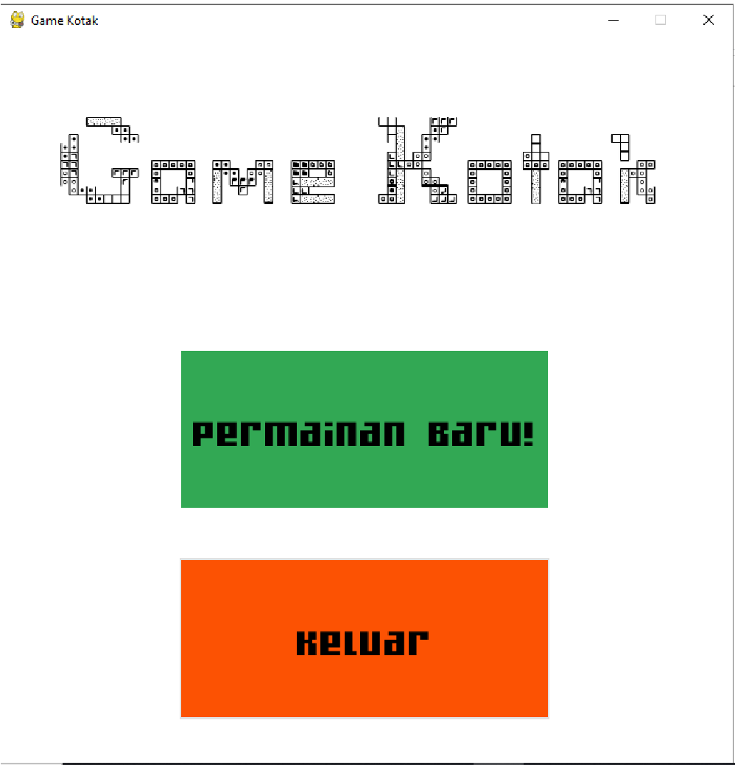

**3. GamePlay and Mechanic**

3.1. Win/Lose Condition

Win Condition

Win condition dari game Tetris ini adalah ketika pemain selesai mengisi row dengan shape untuk mendapatkan score, dan jika pemain telah selesai mengisi row sebanyak 50 kali maka game akan berakhir dengan kemenangan.

Lose Condition

Lose condition dari game Tetris adalah pemain gagal mengisi row dengan shape kurang dari 50, sehingga membuat lubang pada kotak sampai menumpuk ke atas dan berakhir game kalah

3.2. Movement

Pergerakan pada game ini menggunakan keyboard up untuk membuat shape berotasi 90 derajat berputar se arah jarum jam, key kiri untuk menggeser shape ke kiri, key kanan untuk menggeser shape ke kanan, dan key down untuk mempercepat gerak shape turun.

**4. Story Board**

Game yang dibuat mempiliki konsep santai namun tetap berkonsentrasi. Alur dalam permainan atau game ini terbilang sangat mudah. Dalam game ini user akan melengkapi bentuk-bentuk kotak yang akan terjun. Kotak-kotak tersebut tidak hanya satu melainkan memiliki banyak bentuk. User akan melengkapi box tersebut agar tidak ada celah kosong. Jika box tersebut lengkap maka akan mendapatkan score. Jika box tersebut terdapat celah maka tidak akan mendapatkan score. Dalam game ini memiliki subgenre seperti action puzzle. permainan hidden object yang menantang anda untuk melatih kecerdasan dan konsentrasi yang tinggi.

**5. Level**

Level game ketika pemain berhasil mengisi row sebanyak 25 kali lebih, maka fall speed atau kecepatan jatuhnya blok menjadi 0,15

**6. Artificial Intellligence (AI)**

Sebagai solusi dari persoalan penyusunan blok puzzle tetris ini akan digunakan penerapan greedy dengan acuan yang digunakan adalah greedy berdasarkan blok bawah dan greedy berdasarkan tingkat

Blok bawah yang dimaksud di sini adalah bagian blok yang berada di bawah blok puzzle yang sedang diacu. Penuh tidaknya blok bawah tentu akan mempengaruhi keuntungan yang diambil mengingat tujuan permainan ini adalah menyusun blok-blok menjadi satu kesatuan utuh yang sepenuh mungkin.

Tingkat yang dimaksudkan di sini adalah tingginya penempatan suatu blok. Tinggi tingkatan ini diukur dari bagian paling bawah blok teracu ke landasan permainan. Hal ini bertujuan agar bagian paling bawah diisi terlebih dahulu sebelum mengisi bagian atas karena semakin tinggi susunan blok tetris maka pemain akan semakin rawan untuk kalah dalam permainan ini.

**7. Art**

Tampilan blok atau shape

|  |  |  |  |
| --- | --- | --- | --- |
|  |  |  |  |
|  |  |  |  |

Font yang digunakan :

8bit.ttf

judul.ttf